Теперь мы знаем:
Сенсорное развитие (лат. sunser — ощущение) — это развитие восприятий, представлений об объектах, явлениях и предметах окружающего мира.

«Сенсорные эталоны» представляют собой общепринятые образцы внешних свойств и предметов.

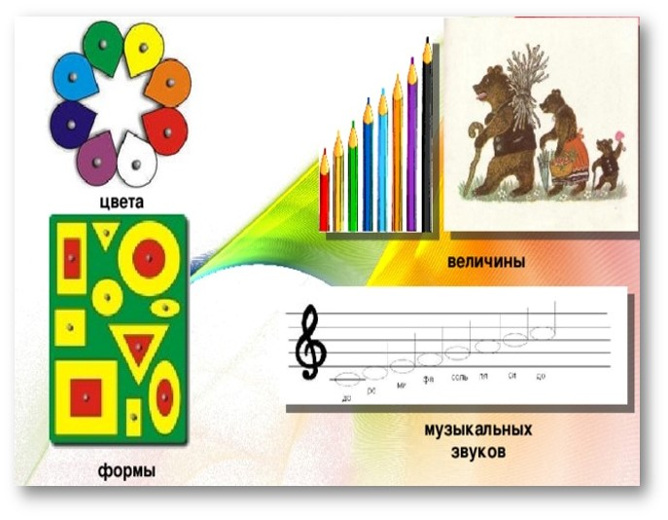
Развитие сенсорики происходит путем узнавания величины, формы, запаха, цвета предмета. Чтобы в полной мере понять, что тот или иной объект собой представляет, ребенку нужно прикоснуться к нему или попробовать на вкус. Только так он в данный момент воспринимает понятия, характеризующие свойства: гладкий, шероховатый, сладкий, горький и т.д.
Значение сенсорного воспитания состоит в том, что оно: является основой для интеллектуального развития, упорядочивает хаотичные представления ребенка, полученные при взаимодействии с внешним миром;
- готовит к реальной жизни;
- обеспечивает усвоение сенсорных эталонов;
- развивает наблюдательность;
- развивает внимание;
- влияет на развитие зрительной, слуховой, моторной, образной и др. видов памяти;
- позитивно влияет на эстетическое чувство;
- является основой для развития воображения;
- дает ребенку возможность овладеть новыми способами предметно-познавательной деятельности;
- обеспечивает освоение навыков учебной деятельности.
Занятия по сенсорике, направленные на формирование полноценного восприятия окружающей действительности, служат основой познания мира, первой ступенью которого является чувственный опыт.







Воспитатель :
Юсова Ольга Александровна

Пенза 2018

МБДОУ детский сад №103 г. Пензы «Ласточка»
"Сенсорная
лаборатория"

